Szakmai tanulmány cáfolja a vízszűrő kancsókkal kapcsolatos aggodalmakat
A Nemzeti Népegészségügyi és Gyógyszerészeti Központ (NNGYK) vizsgálta LAICA vízszűrő betéteket
A magyar sajtóban a közelmúltban megjelentek olyan állítások, amelyek szerint „kockázatos az otthoni víztisztítók használata”. A Nemzeti Népegészségügyi és Gyógyszerészeti Központ (NNGYK) véleménye szerint engedélyezett, bevizsgált termékek használatával, megfelelő karbantartás mellett ezek a kockázatok csökkenthetők, a termékek biztonsággal alkalmazhatók.
A LAICA vízszűrő kancsókat és csapra szerelhető víztisztító berendezéseket forgalmazó SILKO Five Kft. 2022-ben kért szakvéleményt a vízszűrő kancsók és vízszűrő betétek ivóvíz ellátásban történő közegészségügyi szempontú alkalmazhatóságáról.
„Az NNGYK egy olyan vízszűrő kancsót tesztelt, amely BI-Flux aktív szénszűrős betéttel volt ellátva” - jegyezte meg Mátyás Zoltán, a LAICA termékeket forgalmazó SILKO Five Kft. képviselője.
Hatékony vízszűrés
A vizsgálatok előtt az úgynevezett 0.napon a szakemberek két kancsónyi vizet engedtek át a szűrőn, majd kielemezték az így kapott vízmintákat. Az NNGYK tanulmánya megállapította, hogy beüzemelés után a szűrőbetét csökkentette a tesztvíz összes szervetlen anyag tartalmát (46%), összes keménységét (44%), a szerves halogén vegyületek mennyiségét (39%), valamint annak szabad klór tartalmát (100%).
A vizsgálat arra is kitért, hogy vajon milyen eredményeket produkál a termék a szűrőbetét életciklusának végénél, körülbelül 120 liternyi víz átfolyatása után. Ennek során kiderült, hogy 80%-os „elhasználtságnál” még mindig képes a szűrő csökkenteni vízből a szervetlen anyagok tartalmát (12%), keménységét (14%), illetve a szerves halogén vegyületek mennyiségét (19%).
Nincs kedvezőtlen változás
A vízszűrő kancsókkal szemben felmerült az a vád, hogy táptalajt biztosítanak a mikroorganizmusok megtelepedésének. Az NNGYK által végzett vizsgálatok során, a 4 hetes vizsgálati periódus alatt a LAICA termékek esetében nem volt megfigyelhető mikroorganizmusok szaporodása.
„A stagnáló vízminták eredményei alapján elmondható, hogy nem tapasztaltunk kedvezőtlen változást a víz minőségben 24 és 48 óra állás után a kancsót hűtőszekrényben tárolva” – olvasható a szakvéleményben.
A szakvélemény ugyanakkor felhívja a figyelmet a rendeltetésszerű használat, tehát a 30 naponkénti, vagy 150 liter víz átfolyatása utáni cserére, valamint, hogy a kancsókat a szűrőn megjelenő mikrobiológiai szaporulat megelőzése érdekében a használaton kívüli időszakban a hűtőben kell tárolni. Ez egyébként a LAICA ajánlásában is szerepel.
Az ólom mennyiségét is csökkenti
Végeredményben megállapították, hogy a szűrőbetétek használhatók voltak a szabad és aktív kötött klór, az összes keménység, valamint a szerves klór mennyiségének csökkentésére. A szűrőbetétek emellett alkalmasak a csapvíz ólomtartalmának kis ólomtartalmú csapvíz esetén (<25 µg/l) legalább határérték alá (10 µg/l) csökkentésére.
„Ez azért is fontos, mert annak kockázata, hogy a csapvíz ólmot tartalmazhat, nagyon is valós. Az NNGYK-nak erre vonatkozóan külön, interaktív térképe van, amelyet bárki ellenőrizhet. Budapesten, a belső kerületekben például nagyon magas ennek kockázata, de ugyanez elmondható Debrecen belvárosi részéről vagy Gyöngyös északi területeiről” – emelte ki Mátyás Zoltán.
Hozzátette: az ivóvíz minőségével kapcsolatos értékelések, településekre bontva az NNGYK erre vonatkozó oldalán, az ólom tartalomra vonatkozó mérések az alábbi weboldalán követhetők nyomon. Az ólomtartalom csökkentésére alkalmas vízszűrők vizsgálati eredményei az NNGYK oldalán az alábbi helyen érhető el:
https://www.nnk.gov.hu/attachments/article/1702/%C3%96sszefoglal%C3%B3%20az%20%C3%B3lomelt%C3%A1vol%C3%ADt%C3%A1sra%20vizsg%C3%A1lt%20kisberendez%C3%A9sekr%C5%91l.pdf
Természetesen az NNGYK arra is felhívta a figyelmet, hogy fontos a vízszűrő betéttel ellátott kancsókat rendeltetésszerűen, a használati útmutatóban megfogalmazott előírások figyelembevételével használni, mert csak így előzhetők meg a vízszűrők használatából eredő közegészségügyi kockázatok.
Szigorúan ellenőrzött gyártás
A LAICA álláspontja az, hogy amennyiben egy felhasználó betartja a használati utasításban leírtakat – így a szűrőbetét cseréjére vonatkozó előírásokat is – akkor a vízszűrők teljesen biztonságosak kiválóan használhatók a csapvízben előforduló szennyeződések csökkentésére és eltávolítására.
A LAICA európai gyárában a legszigorúbb, HACCP előírásoknak megfelelően, emberi érintés nélkül, rendszeres mintavételek kíséretében zajlik a gyártási folyamat. A csomagolás során – ebben az iparágban ritkaságnak számító eljárás részeként - béta sugarakkal történő sterilizálást hajtanak végre, ami tulajdonképpen megegyezik az orvosi műszerek fertőtlenítési eljárásával.
Fontos kiemelni továbbá, hogy a LAICA által használt aktív szén ezüsttel van impregnálva. Ez egy ezüsttel történő kezelést takar, amely a szenet teljes élettartama alatt bakteriosztatikussá teszi, vagyis meggátolja a baktériumok kifejlődését.
„Szűrőink a szigorú olasz szabályozás (D.M.25/2012) által jóváhagyott, valamint a 2020/2184 uniós európai irányelv alapján bevezetett olasz szabványnak is maradéktalanul megfelelnek” – hangsúlyozta Mátyás Zoltán.
Sajtókapcsolat:
- Aranyi Péter
- One on One Kommunikáció
- peter.aranyi@oneonone.hu
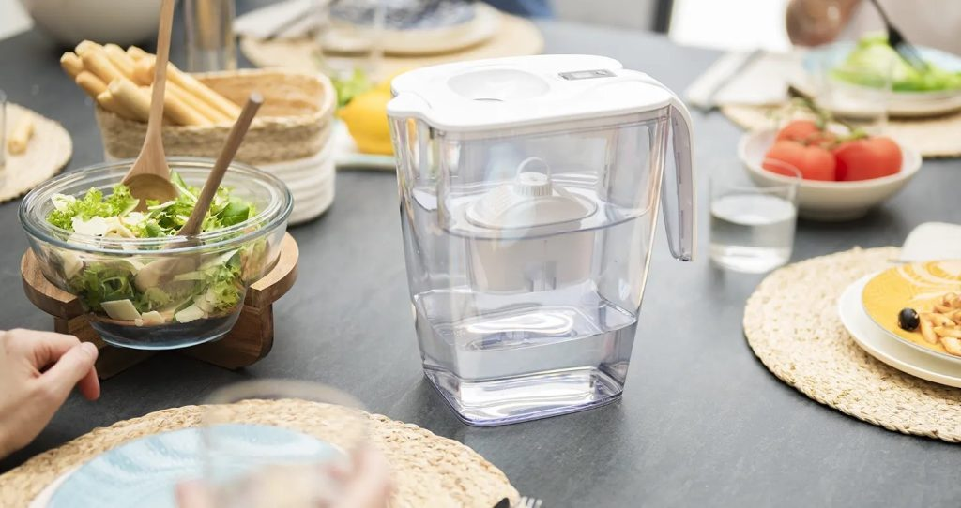 | © LAICA
Eredeti tartalom: LAICA
Továbbította: Helló Sajtó! Üzleti Sajtószolgálat
Ez a sajtóközlemény a következő linken érhető el:

